**Presentación para el líder**

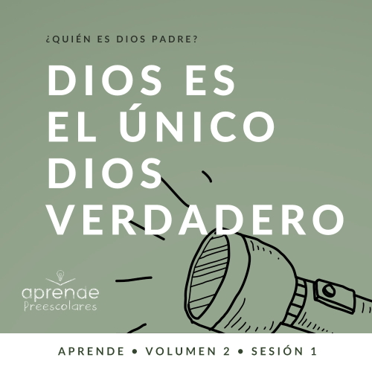

**Resumen del volumen**

**¿Quién es Dios Padre?**

*Dios Padre decidió revelar quién es a lo largo de la Biblia. A través de su interacción con hombres y mujeres como nosotros, tenemos una clara idea de quién es Dios. Desde que los seres humanos pecaron por primera vez, en* [*Génesis 3*](https://ref.ly/logosref/Bible.Ge3)*, cada generación ha tenido que relacionarse por sí misma con nuestro Dios invisible. Estas sesiones sobre Dios te brindarán la oportunidad de transmitir a los niños esta relación, que transforma la vida*.

**Resumen de la sesión**

**Dios es el único Dios verdadero**

*En esta sesión de* **Aprende***, los preescolares verán cómo Dios demostró a la gente de la Biblia que Él es el único Dios verdadero. Como cristianos, creemos y servimos al único Dios verdadero. Los preescolares aprenderán que ellos también pueden confiar en Él porque es el único Dios verdadero*.

**Lección bíblica**

Dios libra del fuego

[Daniel 3:1–30](https://ref.ly/logosref/Bible.Da3.1-30)

**Verdad de fe**

Mi Dios es el único Dios verdadero.

**Versículo de fe**

[Isaías 55:8](https://ref.ly/logosref/Bible.Is55.8) (NTV)

«Mis pensamientos no se parecen en nada a sus pensamientos —dice el Señor—. Y mis caminos están muy por encima de lo que pudieran imaginarse».

**Preparación para la sesión**

**Tiempo de preparación para el líder: 20–25 minutos**

|  |
| --- |
| ***Necesitarás***  ***Actividades antes del servicio***   * *Monedas de juguete* * *Una moneda de verdad* * *Tres tazas iguales* * *Merienda que se pueda apilar (galletitas, cubos de queso, etc.)*   ***Grupo grande***   * *Biblia* * *Cantos de adoración (Se sugiere buscar en Internet canciones alegres y dinámicas relacionadas con la Biblia y el tema de la sesión.)* * *Aquellos grupos que no usen celulares o tabletas también necesitarán:*   *• Proyector o televisor*  *• Computadora o laptop*  *•* ***Video del Sonido Verdad de fe*** *(sonido de una campanilla)*  *•* ***Diapositiva Verdad de fe***  ***• Diapositiva Versículo de fe***  ***• Video Lección bíblica A***  ***• Video Lección bíblica B***  ***Grupo pequeño***   * ***Hoja de actividad Grupo pequeño****, una hoja por niño* * *Crayolas o marcadores* * *Pelota de tenis o similar, una por grupo* * *Latas vacías de refrescos, que se puedan apilar, cuatro por grupo* * *Cinta de pintor (del tipo que se despega fácilmente)* * *Tijeras* * *Cinta adhesiva* * ***Hojas para el Juego activo Grupo pequeño****, un set de hojas por grupo* * *Dos naranjas* * *Recipiente de vidrio transparente* * *Agua* * *Marcadores rojo y naranja (de pizarrón)*   *Para acceder al contenido y los videos de la sesión desde una computadora, visita:* [*ProyectoCompromisoBiblico.com/Descargas*](https://proyectocompromisobiblico.com/Descargas) |
| ***Preparación***  ***Actividades antes del servicio***   * *Disponer los juguetes y la merienda en una mesa.*   ***Grupo grande***   * *Descargar los videos y las diapositivas que correspondan.* * *Elegir cantos de adoración y tenerlos listos para su reproducción.*   ***Grupo pequeño***   * *Imprimir copias de la* ***Hoja de actividad Grupo pequeño****, una hoja por niño.* * *Imprimir las* ***hojas para el Juego activo Grupo pequeño****, un set de hojas por grupo.* * *Recortar las piezas de la estatua, envolver con ellas las latas de refresco y pegarlas alrededor.* * *Apilar las latas en el lugar donde se jugará.* * *Pegar una línea en el piso para que los niños se paren detrás de ella cuando tengan que lanzar la pelota.* * *Pelar una de las naranjas.* * *Dibujar llamas de fuego en la mitad inferior externa del recipiente.* * *Llenar el recipiente hasta la mitad con agua.*   ***¿Es la primera vez que enseñas* Aprende *para Preescolares? Lee la*** [***Guía para el facilitador***](https://0b769b0ed3569ef9d18b-f88d8272f61086866d50d048b43ef630.ssl.cf2.rackcdn.com/sites/biblengagementproject/Guia_para_el_facilitador_de_Escucha.pdf)***.*** |

**Actividades antes del servicio**

*Verifica qué materiales se necesitan al comienzo de la sesión.*

|  |
| --- |
| ***Necesitarás***   * *Monedas de juguete* * *Una moneda de verdad* * *Tres tazas iguales*   *No requiere preparación.* |

**Entrada a la historia bíblica**

Hay muchas cosas en el mundo que no son de verdad. Pueden ser artificiales o miniaturas. ¿Cuántos tienen autos de juguete en casa? *(Respuesta del grupo)* Parecen autos de verdad, pero son mucho más chicos. No se puede conducir uno de esos autos, ¿verdad? *(Respuesta del grupo)* ¿Quién tiene una muñeca bebé? *(Respuesta del grupo)* Tu muñeca se parece a un bebé de verdad, pero todos sabemos que es de juguete.

• *Distribuye las monedas de juguete*.

Miren estas monedas. ¿Se parecen al dinero de verdad? *(Respuesta del grupo)* Las monedas que les di no son de verdad, pero aquí tengo una moneda de verdad.

• *Muestra la moneda de verdad*.

• *Plantea preguntas como las siguientes para presentar la historia bíblica y el tema*.

¿Cómo podemos saber que esta moneda es de verdad?

¿Cuál moneda vale más?

¿Qué otras cosas conocen que parecen de verdad, pero no lo son?

¡Excelentes respuestas! Cuando algo es valioso y de verdad, lo cuidamos más. Eso es lo que harán ahora. Aquí tengo tres tazas. Pondré la moneda de verdad debajo de una de las tazas. Presten mucha atención para ver si pueden decir dónde está la moneda cuando deje de mover las tazas.

• *Mueve las tazas de lado a lado hasta que los niños no puedan saber con certeza cuál taza oculta la moneda*.

Veamos quién puso atención. ¿Debajo de cuál taza creen que está la moneda? *(Escucha las respuestas).* Veamos.

• *Muestra la moneda oculta*.

• *Repite el juego si dispones de tiempo. Si quieres, ofrece la oportunidad a los niños de mover los vasos*.

Hoy aprenderemos esta verdad: **Mi Dios es el único Dios verdadero.** Como nuestro Dios es verdadero, necesitamos estar muy de cerca de Él. Veamos cómo tres hombres valientes de la Biblia hicieron justamente esto en esta historia bíblica extraordinaria.

**Merienda**

**Merienda apilada**

*Mientras los niños comen la merienda, introduce el tema como sigue:*

Hoy aprenderemos sobre Dios. Él es el único Dios a quien debemos adorar. Algunas personas intentarán convencernos para que adoremos otras cosas. En la historia bíblica de hoy, un rey construyó una estatua muy grande y quiso que la gente la adorara. Eso es un disparate porque solo debemos adorar al único Dios verdadero.

• *Reparte las meriendas*.

A ver si pueden hacer una torre que no se caiga. Pero si se cae, digan: «**Mi Dios es el único Dios verdadero**».

• *Ayuda a los niños a repetir la Verdad de fe si es necesario*.

Felizmente podemos confiar en el Señor y sabemos que Él es el único Dios verdadero. Hoy vamos a aprender más sobre Él.

**Juego libre**

*Los niños pueden entretenerse con los juguetes si queda tiempo libre*.

**Transición**

*Unos minutos antes del servicio, pide a los niños que se reúnan en el área del grupo grande y que se siente cada uno en su lugar*.

**Grupo grande**

**25 minutos**

*Verifica qué materiales se necesitan al comienzo de la sesión.*

**Introducción**

¡Hola, amigos! Si están contentos de estar aquí, saluden con las manos en el aire. *(Respuesta del grupo)* ¡Yo también estoy contento! Tenemos planeado para ustedes un tiempo muy lindo. Juntos veremos que Dios es maravilloso. Aprenderemos cosas asombrosas sobre Él. Podemos confiar en el Señor porque Él es el único Dios verdadero.

Levanta la mano si alguna vez tuviste miedo o pasaste por una situación difícil. *(Respuesta del grupo)* ¡Yo sí! Cuando algo me da miedo, sé que el único Dios verdadero siempre está conmigo.

**Verdad de fe**

Hay una cosa muy importante que quiero que sepan. Nuestra Verdad de fe es: **Mi Dios es el único Dios verdadero**.

• *Mostrar la* ***Diapositiva Verdad de fe***.

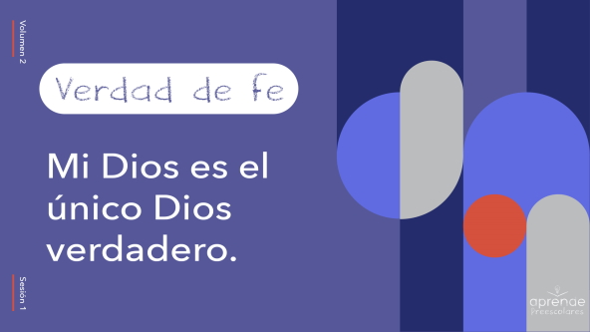

Repitámosla todos juntos. **Mi Dios es el único Dios verdadero**.

Ahora la diremos zigzagueando como lombrices. Sacudan los brazos y las piernas. ¿Listos? **Mi Dios es el único Dios verdadero.** Vamos a decirla otra vez mientras marchamos en el mismo lugar. Cada vez que pongan un pie en el piso, digan una palabra. ¿Listos? **Mi Dios es el único Dios verdadero.** ¡Excelente!

**Qué enseña la Biblia**

¿Qué les parece si miramos un video para ver qué hace Lizzy y qué aprende de la Biblia?

• *Mostrar el* ***Video Lección bíblica A***.

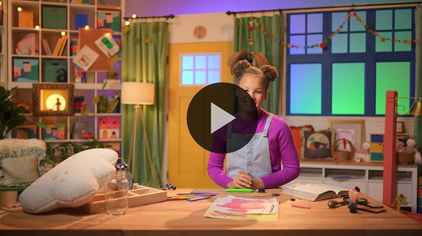

¡Maravilloso! Lizzy nos enseñó un Versículo de fe y unos ademanes buenísimos. La Palabra de Dios es magnífica, ¿verdad? *(Respuesta del grupo)* Los pensamientos de Dios no se parecen en nada a nuestros pensamientos porque Él es el único Dios verdadero.

**Adoración**

Cuando pensamos en lo grandioso que es Dios, eso nos recuerda lo mucho que Él nos ama. La Palabra de Dios nos dice que el Señor es el único que merece adoración. Al adorar a Dios, le mostramos cuánto lo amamos. ¡Alabemos a Dios!

**Alabanza**

¿Quién es el único Dios verdadero? Señala hacia arriba. *(Respuesta del grupo)*

¿Te alegra que el único Dios verdadero te creó? Salta muy alto. *(Respuesta del grupo)*

¿Te alegra que el único Dios verdadero sabe qué es lo mejor para ti? Levanta muy alto las manos y sacúdelas. *(Respuesta del grupo)*

**Canto**

Ahora adoraremos a Dios cantando. Cuando cantes, piensa que el Señor es el único Dios verdadero.

• *Dirige a los niños en una o dos canciones. Lee las sugerencias al principio de la sesión*.

**Oración**

Me gusta mucho adorar a Dios y cantar. Otra manera de adorarlo es tomar un tiempo para hablar con Dios. Inclinemos la cabeza y oremos.

|  |
| --- |
| Querido Dios, gracias porque tú estás siempre con nosotros. Gracias porque siempre haces lo que dices que harás. Sabemos que tú eres el único Dios verdadero. Ayúdanos a adorarte siempre. Amén. |

**Qué enseña la Biblia (continuación)**

Leer la Biblia, nos ayuda a aprender quién es Dios. Cuanto más aprendemos sobre el Señor, tanto más conocemos que Él es el único Dios verdadero. Veamos qué hace Lizzy, y si ella y el Abuelo tienen una historia bíblica que contarnos.

• *Mostrar el* ***Video Lección bíblica B***.

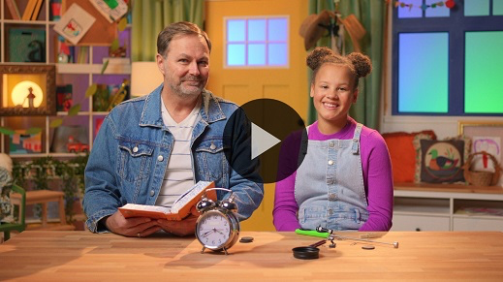

Es una historia bíblica grandiosa. Me alegra que el Abuelo y Lizzy nos contaran lo que aprendieron. ¿Cuántas personas en la historia fueron valientes y confiaron en Dios? Griten su respuesta. *(Respuesta del grupo)* Tres. Sadrac, Mesac y Abed-nego fueron muy valientes. Fueron valientísimos y mostraron a todos, aún al rey, quién es realmente el único Dios verdadero.

**Respuesta personal**

• *Pon una canción de adoración como música de fondo*.

Así como esos tres hombres valientes, nosotros podemos decidir adorar al Señor aún cuando nadie más lo adore. Sadrac, Mesac y Abed-nego sabían que Dios es el único Dios verdadero, y por eso confiaron que Él estaría con ellos sin importar lo que pasara. Sólo adoraron a Dios y se negaron a adorar otras cosas como la estatua del rey.

Tú puedes hacer lo mismo. Puedes adorar a Dios dondequiera que estés: en tu casa, en el auto o cuando juegas afuera. Mientras oramos, piensa en los diferentes lugares donde puedes adorar a Dios.

• *Opcional: Los niños pueden repetir las frases de la oración a medida que las dices*.

|  |
| --- |
| Querido Dios, gracias por amarnos. Gracias porque tú siempre estás con cada uno de nosotros. Ayúdanos a recordar que podemos adorarte en cualquier lugar porque eres el único Dios verdadero. Te amamos. Amén. |

**Versículo de fe**

Llegó la hora de practicar nuestro Versículo de fe. Hoy aprendimos la primera parte del versículo:

[Isaías 55:8](https://ref.ly/logosref/Bible.Is55.8) (NTV)

«Mis pensamientos no se parecen en nada a sus pensamientos —dice el Señor—.

Repitan lo que digo. A ver si se acuerdan de los movimientos.

[Isaías 55:8](https://ref.ly/logosref/Bible.Is55.8) (NTV)

«Mis pensamientos no se parecen en nada a sus pensamientos —dice el Señor—. Y mis caminos están muy por encima de lo que pudieran imaginarse».

• *Mostrar la* ***Diapositiva Versículo de fe***.

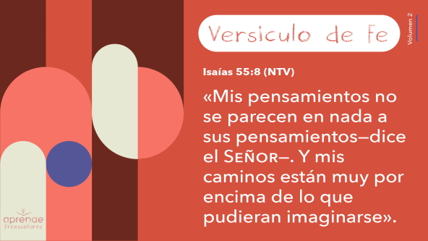

**Isaías** *(manos en la cintura, extendidas, con las palmas hacia arriba)*

**55:** *(palmas juntas como en un aplauso)*

**8** *(las palmas abiertas como si fueran un «libro»)*

**Mis pensamientos** *(señalarse la cabeza con ambos índices)*

**no se parecen en nada** *(bajar las manos cruzándolas por delante)*

**a sus pensamientos** *(señalarse la cabeza con los índices)*

**—dice** *(señalarse los labios con ambos índices)*

**el Señor—.** *(señalar el cielo con ambos índices)*

**Cierre**

¡Magnífico! Aprenderemos el resto del versículo otro día. Hoy aprendimos muchas cosas. ¿Quién quiere decir algo que aprendió? *(Escucha las respuestas).* ¡Maravilloso! Me gusta mucho reunirme con ustedes y aprender más sobre Dios y su Palabra. Esta semana, recordaremos que Dios es el único Dios verdadero.

• *Mostrar el video del* ***Sonido Verdad de fe*** *(sonido de una campanilla)*

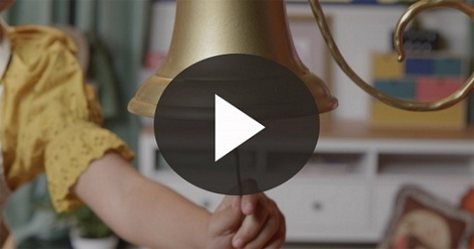

• *Mostrar la* ***Diapositiva Verdad de fe***.



¡Ya sé para qué es ese sonido! Digamos la Verdad de fe una vez más. Estírense hacia arriba. *(Respuesta del grupo)* Con la voz más alta que tengan díganla conmigo. **Mi Dios es el único Dios verdadero**.

**Transición a los grupos pequeños**

¡Estupendo! Ahora, veamos qué diversión nos espera en los grupos pequeños.

• *Invita a los niños a reunirse con su grupo*.

|  |
| --- |
| ***Sugerencia para el líder****: Para formar los grupos, puedes organizar a los niños por edad o asignarles diferentes colores. Recuerda que algunos preescolares tal vez no sepan qué edad tienen. Una etiqueta adhesiva de color, una prenda de ropa o una cinta en la muñeca pueden servir para separar a los niños en diferentes grupos y ayudarlos a identificar el grupo pequeño que les corresponde.* |

**Grupo pequeño**

**25 minutos**

*Verifica la lista de materiales necesarios e instrucciones al comienzo de la sesión o, a continuación, en cada actividad.*

|  |
| --- |
| ***Sugerencia para el líder****: Los grupos pequeños pueden pasar de un círculo a otro para cambiar de actividad, o todos los grupos pueden realizar la misma actividad al mismo tiempo. Si decides que cambien de círculo, necesitarás contar con al menos un líder por círculo.* |

**Círculo 1**

**Conexión del grupo**

**Pato, pato, ganso**

¿Quieren jugar algo divertido? *(Respuesta del grupo)* ¿Conocen el juego «Pato, pato, ganso»? *(Respuesta del grupo)* Jugaremos algo parecido. Siéntense en un círculo, y uno de ustedes empezará. Quien empiece, caminará alrededor del círculo y golpeará suavemente el hombro o la cabeza de sus compañeros mientras dice cada palabra de la Verdad de fe. Al decir la última palabra y tocar al último de sus amigos, el amigo se levantará y correrá alrededor del círculo para alcanzar a quien empezó antes de que este se siente en su lugar. ¿Están listos para jugar? *(Respuesta del grupo)*

• *Asegúrate de que los niños no golpeen demasiado fuerte a sus compañeros*.

• *Felicita a los niños que digan la Verdad de fe*.

• *Opcional: Todo el grupo repite la Verdad de fe mientras el que empezó camina alrededor del círculo*.

• *Jueguen hasta que todos hayan tenido la oportunidad de llevarla y repetir la Verdad de fe*.

**Círculo 2**

**Manualidades**

**Tres valientes que se animaron**

|  |
| --- |
| ***Necesitarás***   * ***Hoja de actividad Grupo pequeño****, una por niño* * *Crayolas o marcadores*   ***Preparación***   * *Imprimir copias de la* ***Hoja de actividad Grupo pequeño****, una por niño.* |

Hoy vamos a colorear un dibujo de los tres hombres valientes. ¿Se acuerdan cómo se llamaban estos hombres? *(Escucha las respuestas).* Son nombres difíciles y raros, ¿no? Los repetiremos. Sadrac. *(Respuesta del grupo)* Mesac. *(Respuesta del grupo)* Abednego. *(Respuesta del grupo)* Estos tres hombres valientes se animaron a desafiar al rey Nabucodonosor. No quisieron inclinarse y adorar su estatua. ¿Por qué? *(Escucha las respuestas).* Porque sabían que solo hay que adorar al único Dios verdadero. Cuando nadie más adoraba a Dios, ellos sí lo adoraron.

• *Reparte una copia de la* ***Hoja de actividad Grupo pequeño*** *a cada niño*.

Colorearemos este dibujo para recordar la valentía de Sadrac, Mesac y Abed-nego.

• *Mientras los niños colorean la hoja, pregúntales:*

¿Creen que Sadrac, Mesac y Abed-nego tuvieron miedo cuando decidieron no inclinarse ante la estatua?

¿Cuántas personas vio el rey Nabucodonosor en el horno de fuego? *(cuatro)*

¿Entendió el rey que nuestro Dios es el único Dios verdadero? *(Sí)*

Dios protegió a estos tres hombres valientes, y salieron sin ninguna quemadura.

• *Durante esta actividad, interrúmpelos para que practiquen la Verdad de fe:* **Mi Dios es el único Dios verdadero**.

• *Mostrar el video* ***Sonido Verdad de fe****. Digan la Verdad de fe, aun si no puedes reproducir el sonido*.



**Círculo 3**

**Juego**

**Tira la estatua**

|  |
| --- |
| **Necesitarás**   * Pelota de tenis o similar, una por grupo * Latas vacías de refrescos, que se puedan apilar, cuatro por grupo * Cinta de pintor (del tipo que se despega fácilmente) * Tijeras * Cinta adhesiva * **Hojas para el Juego activo – Grupo pequeño**, un set de hojas por grupo   **Preparación**   * Imprimir las **hojas para el Juego activo – Grupo pequeño**, un set de hojas por grupo. * Recortar las piezas de la estatua, envolver con ellas las latas de refresco y pegarlas alrededor. * Apilar las latas en el lugar donde se jugará. * Pegar una línea en el piso para que los niños se paren detrás de ella cuando tengan que lanzar la pelota. |

En nuestra historia bíblica, el rey Nabucodonosor construyó una estatua muy grande. Y después mandó que todo el pueblo se inclinara ante la estatua y la adorara. Los tres hombres valientes amaban a Dios y desobedecieron la orden del rey. Aunque sabían que podían morir, no cedieron. Dios estaba con ellos y los libró del fuego y demostró a todos, aún al rey, que Él es el único Dios verdadero.

Nos turnaremos para derribar la estatua y declarar que Dios es el único Dios verdadero. Antes de lanzar la pelota, párense y griten la Verdad de fe. **Mi Dios es el único Dios verdadero.** ¿Quién está listo para derribar la estatua? Juguemos.

• *Pide a los niños que hagan una fila detrás de la línea marcada en el piso y que se turnen para lanzar la pelota y derribar todas las latas*.

• *Los niños ayudarán a levantar la «estatua» cada vez que caiga*.

**Círculo 4**

**Tiempo creativo**

**El único Dios verdadero**

|  |
| --- |
| **Necesitarás**   * Dos naranjas * Recipiente de vidrio transparente * Agua * Marcadores rojo y naranja (de pizarrón)   **Preparación**   * Pelar una de las naranjas. * Dibujar llamas de fuego en la mitad inferior externa del recipiente. * Llenar el recipiente hasta la mitad con agua. |

En la historia bíblica de hoy, aprendimos que el rey Nabucodonosor construyó una estatua enorme y quería que toda la gente se inclinara ante ella y la adorara. Mucha gente obedeció al rey, pero Sadrac, Mesac, y Abed-nego no se inclinaron ante ella. Creían que solo hay un único Dios verdadero digno de ser adorado. Él es el mismo Dios que adoramos hoy. El Señor es el único Dios verdadero.

Mucha gente pensó que era buena idea adorar la estatua del rey, pero estos tres hombres no lo creyeron así. Ellos sabían que Dios había dicho que no se debía adorar a nada ni a nadie fuera de Él. El rey decidió castigarlos, y ordenó que calentaran aún más el horno. Estaba seguro de que no sobrevivirían. Estaba seguro de que se volverían cenizas.

• *Muestra el recipiente a los niños*.

• *Toma la naranja pelada y ponla en el agua*.

El rey no sabía lo grandioso que es nuestro único Dios verdadero. Los tres hombres fueron muy valientes. No sabían qué les pasaría, pero confiaban que el Señor estaba con ellos. Cuando confiamos en Dios, Él tiene poder para cubrirnos con una protección especial como la cáscara protege a esta naranja.

• *Toma la naranja sin pelar y ponla en el agua*.

Dios protegió a los tres hombres valientes del fuego. El rey estaba maravillado. Ordenó que salieran del fuego.

• *Retira la naranja sin pelar*.

¿Saben qué? El rey alabó al único Dios verdadero por salvar la vida de esos hombres. El rey se dio cuenta de que nadie salva vidas como nuestro Dios, y tenía razón.

**Despedida**

• *Mostrar el video del* ***Sonido Verdad de fe*** *(sonido de una campanilla)*



• *Mostrar la* ***Diapositiva Verdad de fe***.



¡Ah! Es el sonido de la Verdad de fe. Gritémosla todos juntos. **Mi Dios es el único Dios verdadero.** ¡Una vez más! Señalen hacia arriba con las manos. ¿Listos? **¡Mi Dios es el único Dios verdadero!**

La pasé muy bien hoy. ¿Y ustedes? *(Respuesta del grupo)* Quiero aprender más sobre Dios la próxima sesión.

• *Los niños se retiran con la* ***Hoja de actividad Grupo pequeño***.

• *Recuerda a los padres que tengan los* ***Devocionales familiares*** *con sus hijos y que los encontrarán en la aplicación*.

• *Recuérdales también la fecha y hora de la siguiente sesión*.